

**Mit Strom zum Dreh AB 41**

Vereinfachtes Modell eines Gleichstrommotors

1. Beschreibe die Aufgaben der einzelnen Bauteile auf Bild 1



|  |  |  |
| --- | --- | --- |
| **Nr.** | **Name** | **Aufgabe** |
| 1 | Unterbrecher mit Drehlager |  |
| 2 | Rundmagnete |  |
| 3 | Spulen |  |
| 4 | Rotor |  |
| 5 | Schleifkontakt |  |

2. Der Rotor kennt während einer Drehung zwei verschiedene Positionen: In Richtung der Spulen (Bild B) oder quer zu

den Spulen (Bild C).

a. Beschrifte in Bild B und Bild C die fünf wichtigsten Bauteile (siehe Aufgabe 1)

b. Notiere in Bild B und Bild C, ob jeweils Strom fliesst oder nicht

1. In einer Situation (Bild B oder Bild C) fliesst kein Strom. Warum wird der Rotor trotzdem angetrieben?
2. In einer Situation (Bild B oder Bild C) fliesst Strom. Die Spulen werden zu Elektromagneten. Beschrifte bei den

Spulen­ die magnetischen Pole so, dass der Elektromotor funktioniert.

|  |  |  |
| --- | --- | --- |
| **B** |  | **C** |
|  |  |  |

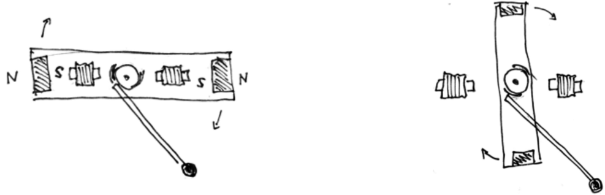

Kisam21 Seite 1/1

